新北市私立醒吾高級中學 時尚造型科 金手獎競賽 妝化設計 第一名
作品主題名稱 | 婲蝶綻放
欄位若不夠使用請自行延伸 | 職務請細寫工作分配 | 班級 | 姓名 | 手機
 | 指導老師 | M77 | 蘇慧純
 | 學生 | M77 | 潘韋如
作品簡介說明  (設計發想)  及  (設計理念) | 這次我想以我覺得最好畫的蝴蝶來做為我的主題發想，我想要畫出蝴蝶停留在花朵上的感覺，然後妝我以紅為主色橘、黃為襯色然後再以線條襯托出一絲絲的柔美感，至於頭飾我以髮片做成花來增添立體感讓整體達到我想要的感覺。
比賽作品 | 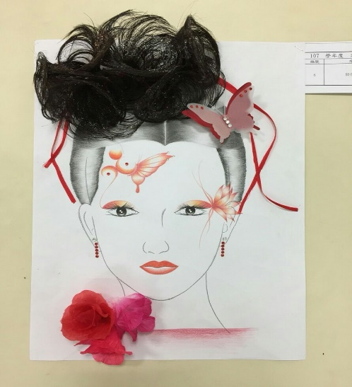

新北市私立醒吾高級中學 時尚造型科 金手獎競賽 妝化設計 第二名
作品主題名稱 | 雀豔
欄位若不夠使用請自行延伸 | 職務請細寫工作分配 | 班級 | 姓名 | 手機
 | 指導老師 | M77 | 蘇慧純
 | 學生 | M77 | 賴宜壎
作品簡介說明  (設計發想)  及  (設計理念) | 眼妝的部分因為想要有比較特別的感覺，所以選擇用兩層的假雙作為重點 第一層使用黃綠漸層 第二層是用紫色以及一點點桃紅色做漸層 唇妝的部分參考了別人的作品 使用眼妝有用到的顏色 作為暈染 唇中在用亮黃最為點綴  髮型部分則是參考老師給的建議用孔雀的羽毛 作為頭髮。
比賽作品 | 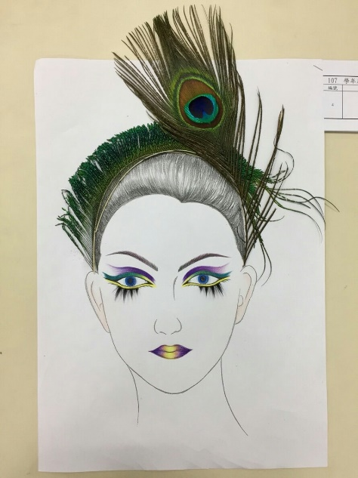

新北市私立醒吾高級中學 時尚造型科 金手獎競賽 妝化設計 第二名
作品主題名稱 | 漫漫花絮
欄位若不夠使用請自行延伸 | 職務請細寫工作分配 | 班級 | 姓名 | 手機
 | 指導老師 | M77 | 蘇慧純
 | 學生 | M77 | 葉容均
作品簡介說明  (設計發想)  及  (設計理念) | 妝的部分線條是從網路來做為參考，然後在經過改良後而產生完整的妝。至於頭髮，我就是從平常上素描課所教的髮型來操作，那頭飾的話，就是突然發現有花瓣這個東西，老師就建議我可以拼接花瓣，擺出就像是真的有一朵花，然後還有延續下去的感覺。
比賽作品 | 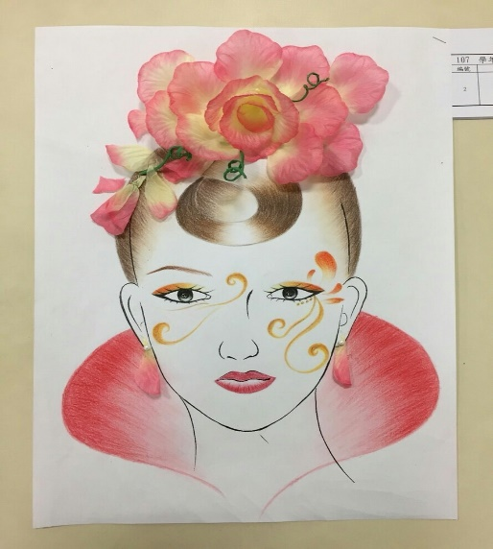

新北市私立醒吾高級中學 時尚造型科 金手獎競賽 妝化設計 第二名
作品主題名稱 | 亂序之花
欄位若不夠使用請自行延伸 | 職務請細寫工作分配 | 班級 | 姓名 | 手機
 | 指導老師 | M77 | 蘇慧純
 | 學生 | M78 | 洪若芸 | 0976535765
作品簡介說明  (設計發想)  及  (設計理念) | 妝和髮有些都是自想和網路提供的資料，而用花來設計已經普遍了。所以只能更動色彩及方向來做其他設計，而在色彩方面，是運用了漸層，也用了律動來設計。
比賽作品 | 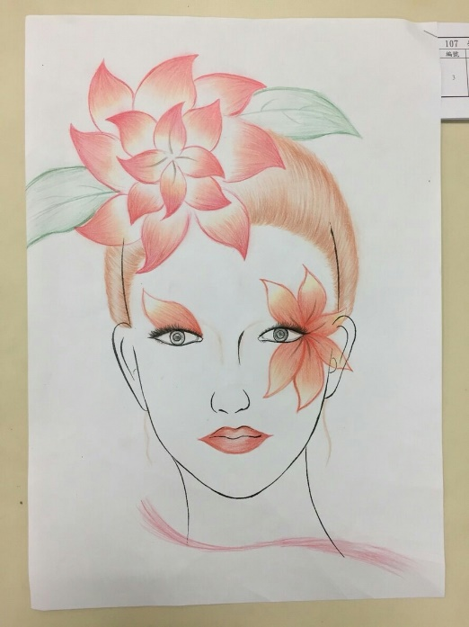

新北市私立醒吾高級中學 時尚造型科 金手獎競賽 妝化設計 第三名
作品主題名稱 | 魔焰
欄位若不夠使用請自行延伸 | 職務請細寫工作分配 | 班級 | 姓名 | 手機
 | 指導老師 | M77 | 蘇慧純
 | 學生 | M77 | 張瓊文
作品簡介說明  (設計發想)  及  (設計理念) | 用牛角跟暗色系頭髮做出一個魔王的感覺在用對比的顏色讓臉上的妝看起來活潑又不單調。
比賽作品 | 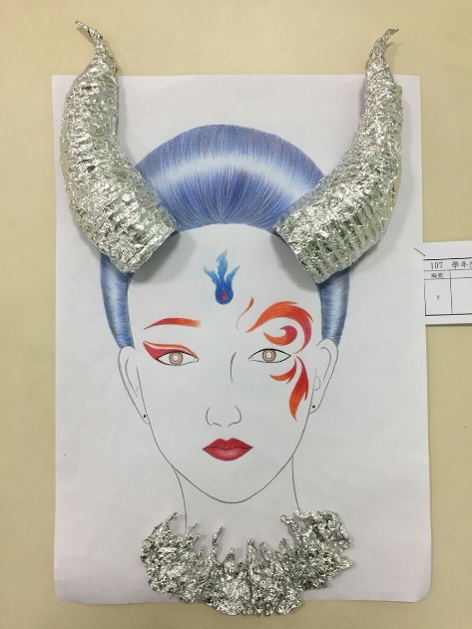

新北市私立醒吾高級中學 時尚造型科 金手獎競賽 妝化設計 第三名
作品主題名稱 | 原民意象
欄位若不夠使用請自行延伸 | 職務請細寫工作分配 | 班級 | 姓名 | 手機
 | 指導老師 | M77 | 蘇慧純
 | 學生 | M78 | 楊善妮
作品簡介說明  (設計發想)  及  (設計理念) | 這個作品我是以各種菱形和三角形的圖騰來表現出民族風，也用了一些比較鮮豔的顏色搭配在裡面讓這個作品看起來更有色彩，髮色也是以橘黃色來呈現，使作品更有陽光的感覺。  所以我想讓這項作品很明顯的表現出這就是原住民族。
備註 | 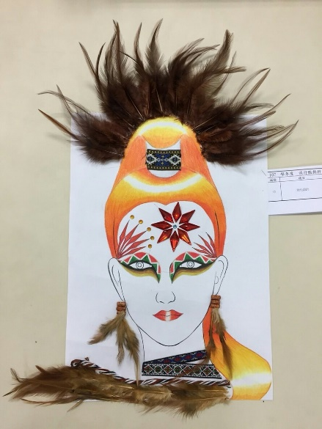
新北市私立醒吾高級中學 時尚造型科 金手獎競賽 妝化設計 最佳創意獎
作品主題名稱 | 原民意象
欄位若不夠使用請自行延伸 | 職務請細寫工作分配 | 班級 | 姓名 | 手機
 | 指導老師 | M77 | 蘇慧純
 | 學生 | M78 | 楊善妮
作品簡介說明  (設計發想)  及  (設計理念) | 這個作品我是以各種菱形和三角形的圖騰來表現出民族風，也用了一些比較鮮豔的顏色搭配在裡面讓這個作品看起來更有色彩，髮色也是以橘黃色來呈現，使作品更有陽光的感覺。  所以我想讓這項作品很明顯的表現出這就是原住民族。
備註

新北市私立醒吾高級中學 時尚造型科 金手獎競賽 妝化設計 最佳新人獎
作品主題名稱 | 春天
欄位若不夠使用請自行延伸 | 職務請細寫工作分配 | 班級 | 姓名 | 手機
 | 指導老師 | M79 | 陳麗虹 | 0922490416
 | 學生 | M79 | 黃苡琁 | 0984038089
作品簡介說明  (設計發想)  及  (設計理念) | 會想出這個主題是因為我很喜歡春天的感覺，活潑又清新的感覺  以黃綠橘這三個顏色來展現出春天的氣息，活潑的感覺  最後再以白花點綴作為結束。
比賽作品 | 